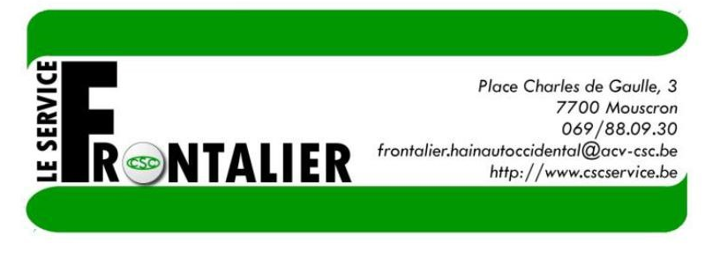
3. JE RÉSIDE EN FRANCE ET JE TRAVAILLE EN BELGIQUE

QU’EN EST-IL EN CAS DE CHÔMAGE ?

SI JE PERDS MON EMPLOI, AI-JE DROIT À DES ALLOCATIONS DE CHÔMAGE ?

En cas de fin de contrat de travail, la règle prévoit que le travailleur perçoit des allocations de chômage dans son pays de résidence. Vous serez admis au chômage en France, dans votre pays de résidence, aux conditions et selon les modalités de celui-ci.

A la fin de votre contrat, votre employeur belge vous remet un formulaire C4 Certificat de travail. Ce document n’est pas valable en France.

Vous devez vous présenter, muni de votre formulaire C4 et de votre carte d’identité, auprès du bureau du chômage belge (ONEm). Vous recevrez ainsi le formulaire U1 (modèle européen).

Vous devez ensuite vous rendre immédiatement à Pôle Emploi muni des documents suivants : carte d’identité, copie de la carte de sécurité sociale, RIB, formulaire U1.

Remarque : si vous êtes un ouvrier, un domestique ou un travailleur dans les liens d’un contrat de travail titres-services, présentez-vous auprès du Service Chômage de la CSC afin de vérifier si vous êtes dans les conditions pour bénéficier de l’allocation de licenciement.

SI JE SUIS EN CHÔMAGE TEMPORAIRE ?

En cas de chômage temporaire (économique, intempéries, fermeture de l’entreprise pour vacances annuelles…), vous pouvez bénéficier d’allocations de chômage temporaire en Belgique dans les mêmes conditions d’accessibilité et selon les mêmes modalités que les chômeurs temporaires belges, à condition de répondre aux conditions d’admissibilité du chômage belge.

Documents à remettre au Service Chômage de la CSC : formulaire C3.2A Chômage temporaire (ou carte de contrôle C3.2A Construction FSE si vous travaillez dans la construction). Si vous avez le statut de travailleur frontalier fiscal, fournissez également le formulaire 276 Front pour éviter le prélèvement du précompte professionnel.

Que vous soyez en chômage complet ou en chômage temporaire, veillez à informer immédiatement le Service Chômage de la CSC de tout changement de situation (adresse, compte bancaire, situation familiale, régime horaire, employeur, activité accessoire…).

COORDONNÉES UTILES

CSC Hainaut occidental : Avenue des Etats-Unis, 10/1 – 7500 Tournai 069/880707
CSC Mons-La Louvière : Rue Claude de Bettignies 10-12 – 7000 Mons 065/372511

CSC Charleroi : Rue Prunieau 5 – 6000 Charleroi 071/230911

CSC Namur-Dinant : Chaussée de Louvain 510 – 5004 Bouge 081/254040
CSC Liège-Huy-Waremme : Boulevard Saucy 8-10 – 4020 Liège – 043/448411
CSC Verviers : Pont Léopold 4-6 – 4800 Verviers – 087/859999
CSC Luxembourg : Rue Pietro Ferrero 1 – 6700 Arlon – 063/242020
CSC Brabant wallon : Rue des Canonniers 14 – 1400 Nivelles – 067/884611
CSC Bruxelles-Halle-Vilvoorde : Rue Pletinckx 19 – 1000 Bruxelles – 02/5578888

ONEm Mouscron (bureau ONEm compétent pour les travailleurs frontaliers résidents français) : Rue du Bilemont 225 - 7700 Mouscron.

Téléphone : 0032/56391950 (de France). Adresse internet : http://www.onem.be

Juin 2017 |  |  |  | 3.1

